# **תרגול כיתה**

1. עצבו את הדף הבא:

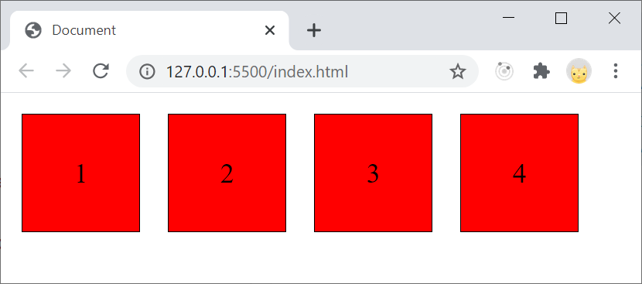

ב-HTML יש רק div-ים. אין ids ל-div-ים ואין רישום לארועים:

    <section>

        <div>1</div>

        <div>2</div>

        <div>3</div>

        <div>4</div>

    </section>

ע"י jQuery, בכניסת עכבר ל-div שנו את צבע הרקע לכחול וצבע הגופן ללבן. ביציאת עכבר מ-div החזירו צבע רקע לאדום, וצבע גופן לשחור. הוסיפו לחצן שבכל לחיצה עליו יש להוסיף div חדש ל-section, כאשר הארועים הקודמים צריכים לעבוד גם על ה-div החדש.

1. ע"י jQuery AJAX, הציגו בדיחת צ'אק נוריס רנדומלית מכתובת הבאה: <https://api.chucknorris.io/jokes/random>
2. עבור קובץ ה-Demo של jQuery UI, הוסיפו Tab אחד לרכיב ה-Accordion ו-Tab אחד לרכיב ה-Tabs.

כל אחד מכיל טקסט ותמונה.